

Curriculum Vitae Europass
 |  | 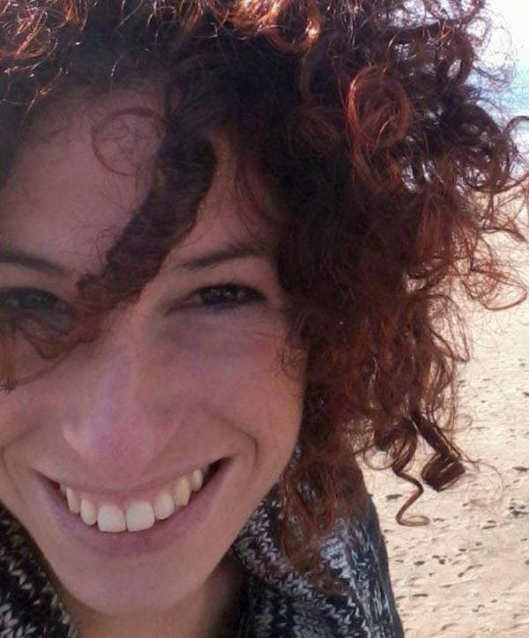
Informazioni personali
Cognome/ Nome |  | Federica Bonora
Indirizzo |  | Via Zenodossio 55, 00176, Roma
Telefono |  |  |  |  |  |  | Mobile: |  |  |  | 3497550218
Fax
E-mail |  | Fedebonora85@gmail.com
Cittadinanza |  | Italiana
Data di nascita |  | 16-7-1985
Sesso  Occupazione attuale |  | F.  Operatrice didattica, sviluppo e gestione dei beni culturali, tecnico del restauro
Posizioni lavorative  Mansioni svolte |  | Ottobre 2016 dicembre 2016  Tecnico di restauro per M.A.C.O.R.E presso il Duomo di San Cesareo, Terracina  Luglio 2015 - Dicembre 2015  Tecnico del restauro per A.R.C. Srl Restauro per la Facciata del Palazzo al Velabro nell'ambito della ristrutturazione edile voluta dalla Fondazione Alda Fendi Esperimenti  Settembre 2012 - Dicembre 2014  Tirocinante tecnico del restauro Istituto Arte Artigianato e Restauro di Roma  Tirocinio formativo per il conseguimento della qualifica di Tecnico del restauro svolto presso:  - Laboratori del Vaticano (tele e tavole dipinte);  - Basilica dei Santi Cosma e Damiano (coro ligneo, manufatti dorati)  - Basilica di Santa Anastasia (stucchi, marmi, superfici dipinte, affreschi);  Aprile 2012 - Luglio 2012  Operatrice didattica Palazzo Sforza Cesarini Progettazione  realizzazione di laboratori didattici per bambini dai quattro ai dodici anni nell’ambito dei centri estivi e relativi alle mostre in programma a Palazzo Sforza Cesarini del comune di Genzano di Roma.  Novembre 2011 - Aprile 2012  Operatrice didattica Palazzo delle Esposizioni e Scuderie del Quirinale Progettazione realizzazione di laboratori didattici per bambini dai quattro ai dodici anni relativi alle mostre in programmazione  Giugno 2011 - Ottobre 2011  Catalogazione beni culturali Sopraintendenza Speciale per il Polo Museale Romano Catalogazione e produzione di schede didattiche nell’ambito del progetto Museo Diffuso.  Ottobre 2009 - Giugno 2010  Tirocinante Servizio Educativo del Polo Museale Romano Tirocinio formativo presso il Servizio Educativo del Polo Museale Romano nelle sedi di Galleria Borghese e la Galleria Nazionale di Arte Moderna di Palazzo Corsini.  Acquisizione di competenze in merito ai procedimenti di restauro e conservazione di manufatti artistici e di interesse storico culturale.  Restauro di superfici decorati dell’architettura, manufatti lignei, lapidei, tele e tavole: pulitura, consolidamento, stuccatura, ritocco.  Ideazione, progettazione e conduzione di tutte le fasi del’attività didattica laboratoriale: reperimento del materiale;  realizzazione della documentazione necessaria;  allestimento delle mostre per presentare il lavoro svolto durante i laboratori.  Organizzazione e progettazione di laboratori didattici rivolti alle scuole dell’infanzia, primarie di primo e secondo grado ed alle famiglie;  gestione di visite animate per bambini, visite guidate per adulti;  preparazione del materiale didattico;  elaborazioni dei contenuti storico artistici relativi alle mostre in programma;  monitoraggio e schedatura delle varie attività svolte dal Servizio Educativo del Polo Museale Romano negli anni passati;  servizio di accoglienza al pubblico.  Attività di ricerca e studio finalizzato alla realizzazione di didascalie scientifiche nell’ambito del progetto “Museo diffuso” riguardanti il patrimonio ecclesiastico dei rioni storici di Roma e di palazzi aventi valore storico artistico.  - Spiccata capacità organizzativa;  - capacità di interagire e di trovare una chiave di comunicazione con i bambini; predisposizione all’attività didattica;  - conoscenza delle metodologie educative in campo artistico;  - spirito d’iniziativa.  Operatrice didattica presso Palazzo Sforza Cesarini del comune di Genzano di Roma  Operatrice didattica presso Palazzo delle Esposizioni e Scuderie del Quirinale  Tirocinio formativo presso il Servizio Educativo del Polo Museale Romano nelle sedi di Galleria Borghese e la Galleria Nazionale di Arte Moderna di Palazzo Corsini.  Collaborazione con la Sopraintendenza Speciale per il Polo Museale Romano nell’ambito del progetto Museo Diffuso  - Accoglienza e gestione di gruppi classe e di visitatori privati negli spazi dei laboratori didattici e nelle sale espositive.  - Progettazione dell’attività laboratoriale in base alle differenti età dei bambini  - Conduzione di attività didattiche.  - Ricerca e creazione di materiale didattico.  Realizzazione di sopralluoghi, consultazione di materiale di archivio e ricerca bibliografica ai fini di realizzare schede didascaliche per la Soprintendenza Speciale per il Polo Museale Romano nell’ambito del progetto “Museo diffuso” .
 |  | Realizzazione di sopralluoghi, consultazione di materiale di archivio.
Istruzione e formazione
Dicembre 2014  Aprile 2011  Luglio 2008  Luglio 2004 |  | Diploma di “Tecnico del restauro” presso L’Istituto Arte Artigianato e Restauro di Roma.  Laurea Magistrale in Storia dell’Arte con votazione 110/110 e lode.  Laurea in Scienze Storico Artistiche con votazione 110/110.  Diploma di Liceo Classico presso l’Istituto Leonardo da Vinci con Votazione 78/100.
Principali tematiche/competenze professionali possedute |  | - Conoscenza storico-critica della storia dell’arte, in particolare dell’arte moderna dal 1400 al 1700;  - Conoscenza della teoria e delle metodologie di restauro di manufatti artistici;  - Padronanza delle metodologie curatoriali, delle teoria e della pratica nella didattica del museo e del territorio;  - Abilità nella conduzione di visite didattiche rivolte sia ad un pubblico adulto che ai bambini;
Nome e tipo d'organizzazione erogatrice dell'istruzione e formazione |  | Università degli Studi di Roma “La Spienza”
Capacità e competenze personali
Madrelingua |  | Italiana
Altra lingua
Autovalutazione |  |  | Comprensione |  |  |  |  | Parlato |  |  |  |  | Scritto
Livello europeo (*) |  |  | Ascolto |  | Lettura |  |  | Interazione orale |  | Produzione orale
Lingua inglese |  |  |  | buono |  | buono |  |  | buono |  |  | buono |  | Buono
Lingua
 |  | (*) Quadro comune europeo di riferimento per le lingue
Capacità e competenze tecniche |  | Esperienza nel lavoro di ricerca bibliografica e di archivio.
Capacità e competenze informatiche |  | Conoscenza di Microsoft Office.
Capacità e competenze artistiche |  | Buona manualità, attenzione ai dettagli, elevata creatività.
Patente |  | Patente B

